项目三 openstack基础支持服务

实训目的

1、了解mysql、RabbitMQ等基础支持服务配置
2、了解openstack 命令的基本语法

3、掌握openstack命令管理云平台的方法

实训步骤

- 查询数据库服务运行状态
# systemctl status mariadb
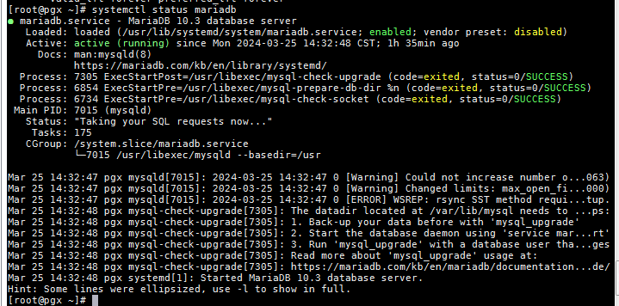
Mariadb的配置文件：/etc/my.cnf

主要配置文件所在目录：/etc/my.cnf.d

- 登陆数据库，练习sql语句的使用

去应答文件搜索查看数据库的登陆密码:797ff80474eb435b
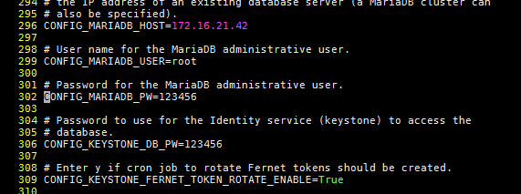

通过以下语句登陆数据库查看：#mysql -u root -p
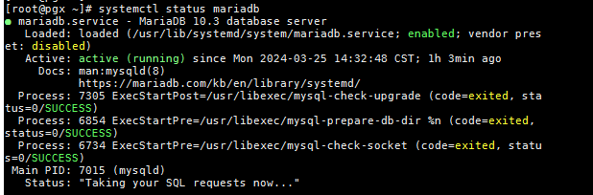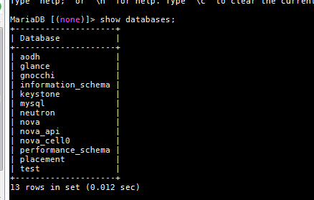

- MariaDB [(none)]> use glance;
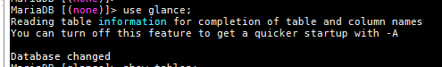

4、MariaDB [glance]> show tables;
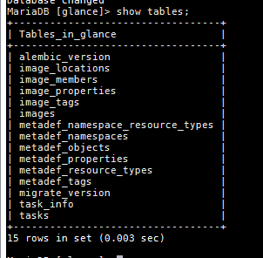
- MariaDB [glance]> select * from images;
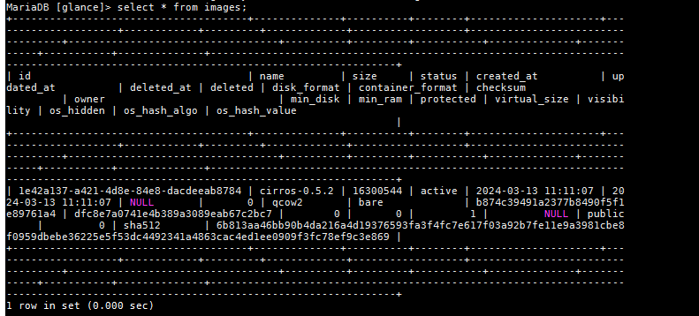
- 查询redis服务状态
#systemctl status redis
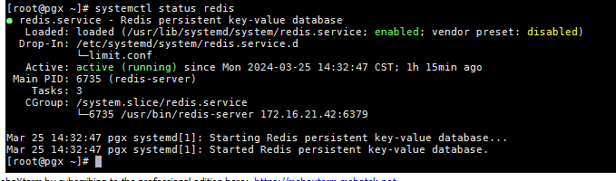
- 查询memcached
#systemctl status memcached
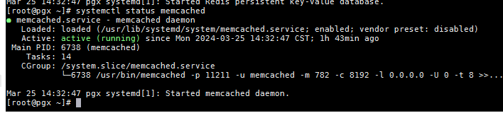

- 查询消息队列服务状态并重启服务
# systemctl status rabbitmq-server
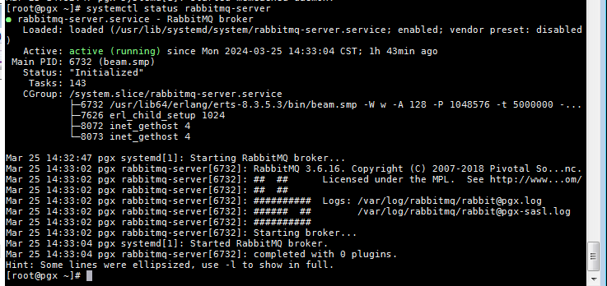

- 学习用命令查看端口号，看服务是否启动
## netstat -tnlup

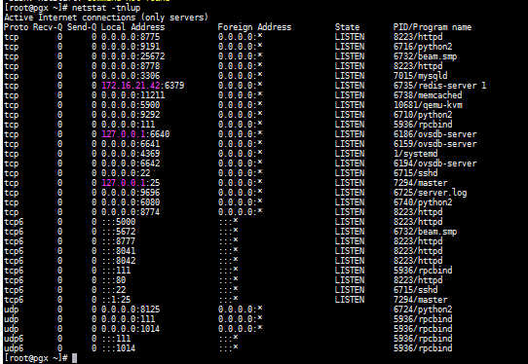

9、执行以下命令加载云管理员的环境脚本

#source /root/keystonerc_admin

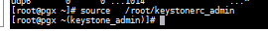
10、查看平台所有项目
#openstack project list
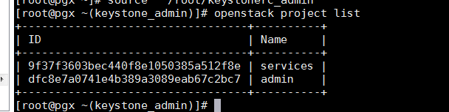
- openstack命令查看帮助信息
#openstack --help
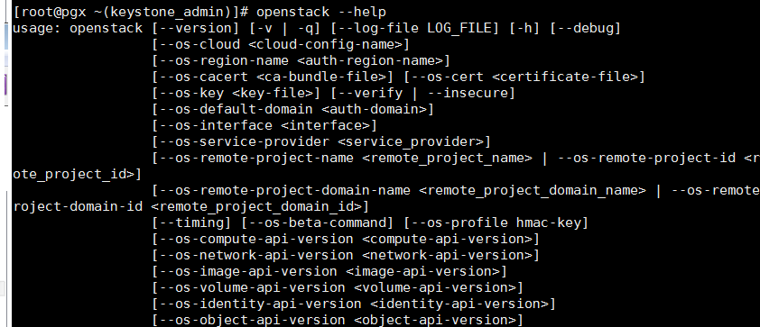
12 查看平台日志的目录、文件？
cd /var/log有每一个服务器自己的目录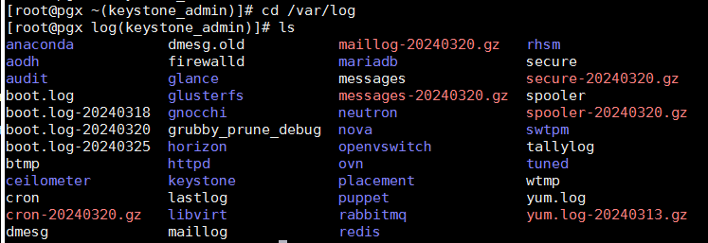
比如：
cd /var/log/nova
grep ‘ERROR’
13 学会如何查看错误日志，根据错误日志定位问题原因，查询相应的服务状态，重启相应的服务。
例如：虚拟机控制台打不开，如何查询服务状态并解决的？

Systemctl restart rabbitmq-server
Systemctl restart *openstack*.service
Systemctl restart *nova* .service

- dashboard登录页面打不开，可能原因就是httpd服务down掉了
查看httpd服务状态
systemctl status httpd
重启httpd服务
systemctl restart httpd

